平顶山市互联互通电子化政府采购系统
操作手册

2020年12月16日

采购计划备案功能

操作步骤说明
单位采购经办岗在【计划管理】模块下的菜单【采购计划备案】功能中进行计划备案的填报。点击【增加】按钮，会弹出采购计划备案填报页面，填报信息操作如下图所示。
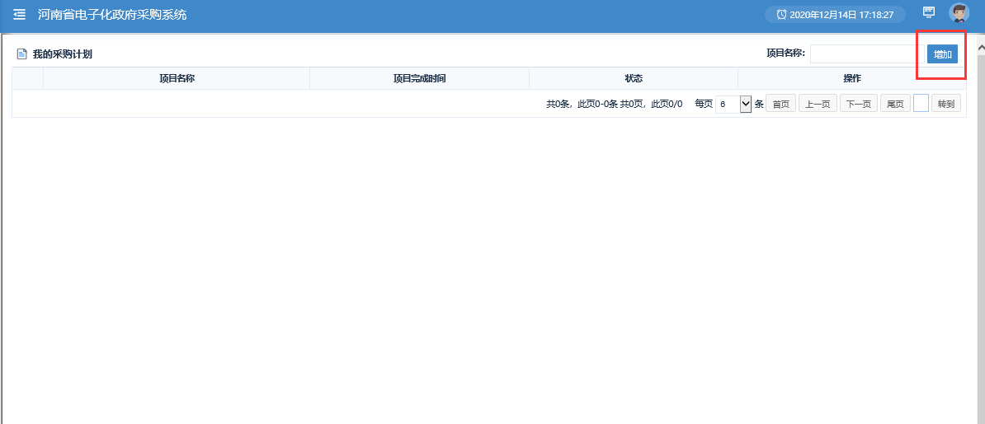
在计划备案信息填报页面填写计划基本信息，如下图所示：
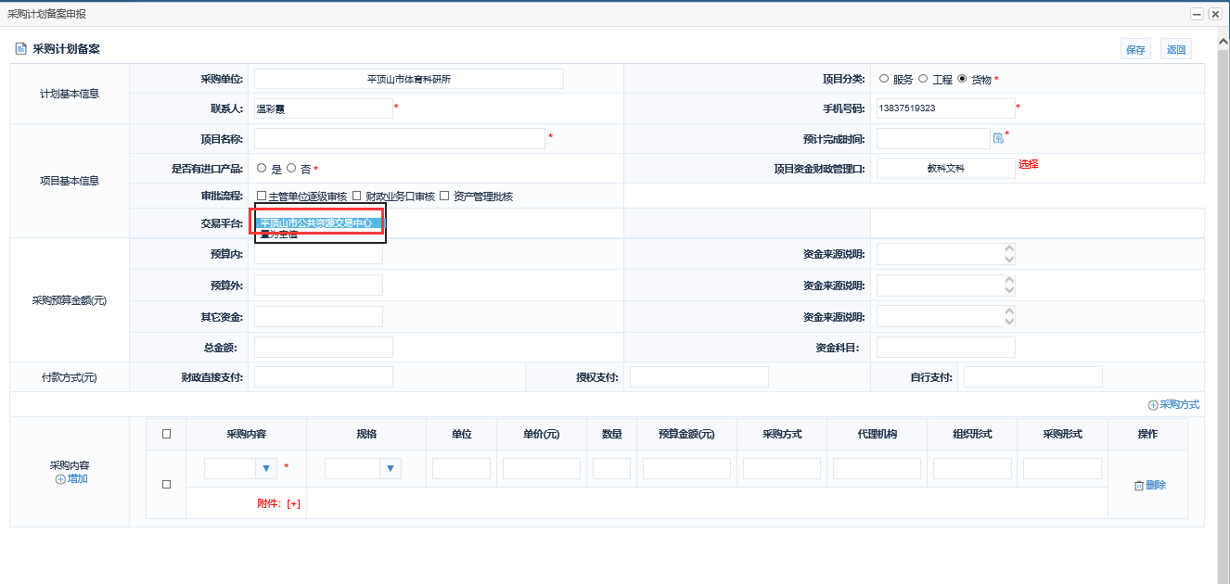
注：交易平台：选择交易平台后满足推送条件的会把采购计划信息推送到对应交易中心系统。

信息发布功能

操作步骤说明
在【信息发布】模块下的菜单【采购公告发布】功能中进行公告信息发布。点击找到对应项目点击项目明面的【项目向导】按钮，跳转到编辑项目公告页面，如下图：
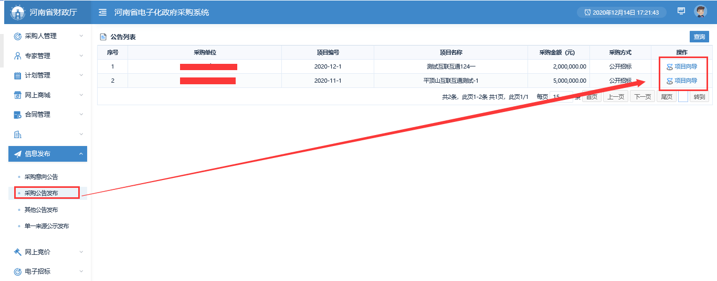
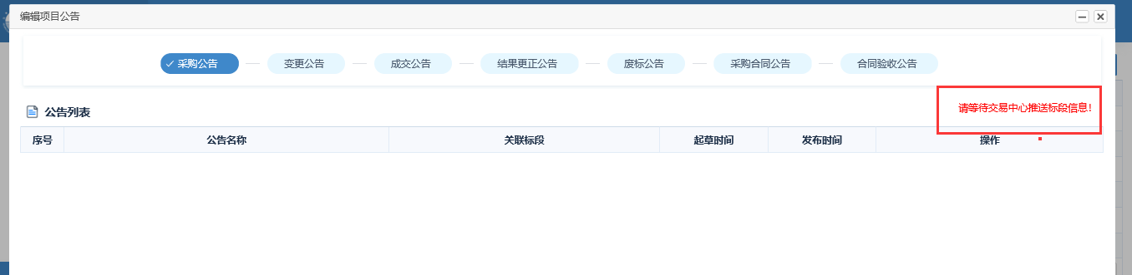
注：
- 发布“采购公告”界面右上角如果显示“请等待交易中心推送标段”暂时发布不了公告，需要等待交易中心系统把标段信息推送到政府采购系统才可以发布公告。
- 发布“采购公告”界面右上角如果显示“起草公告”按钮，可以点击“起草公告”按钮编辑公告内容，如下图所示：
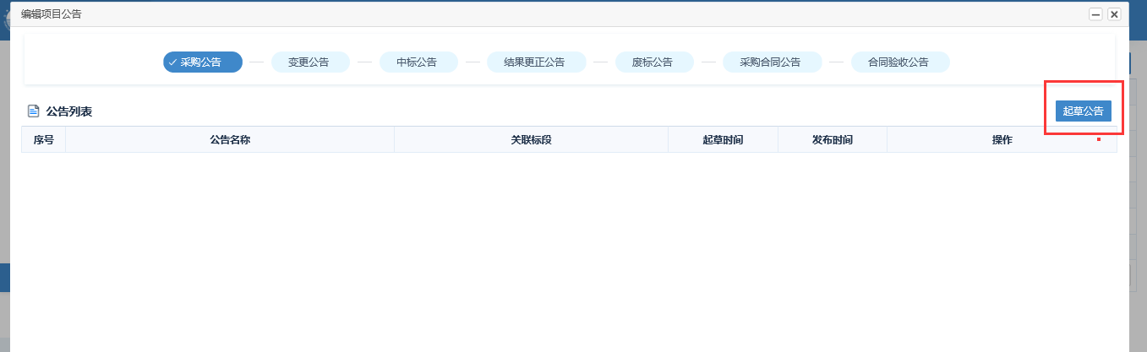
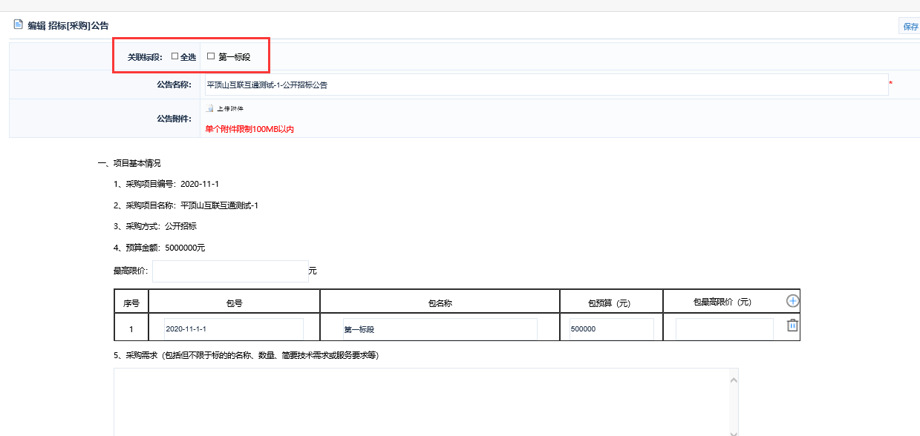
注：
1.互联互通项目发布公告第一步需要先选择需要发布公告的标段信息，如上图所示：
2.互联互通项目发布公告与之前发布公告界面不同之处是多了一个标段选择的地方，标段内容展示的地方会根据选择的标段信息进行展示，其他地方没有变化。

专家抽取

操作步骤说明
在【专家管理】模块下的菜单【专家抽取申请】功能中进行专家抽取申请填报，如下图：
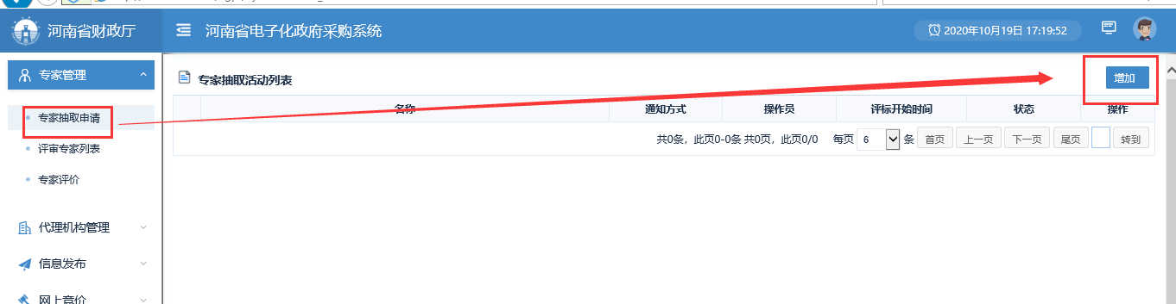
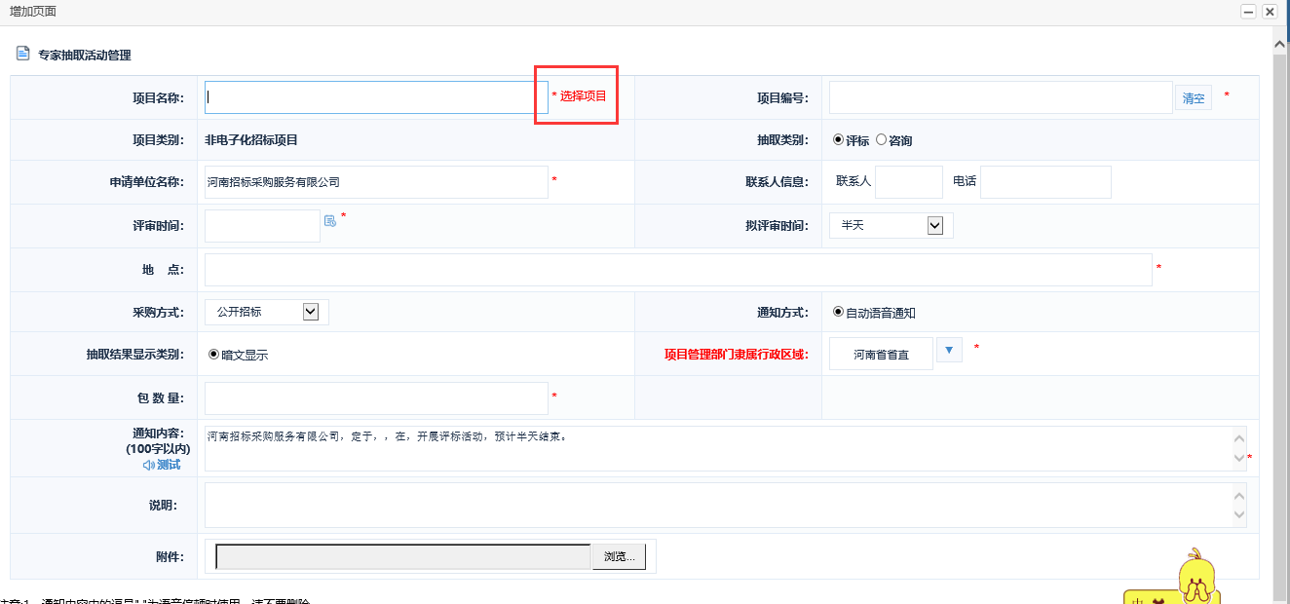
注：互联互通项目在项目名称填写地方需要进行选择，点击项目名称后面的“选择项目”按钮这样才会把抽取的专家信息推送到交易中心平台
从选择项目页面，选中需要申请专家抽取的项目，点击下面的的“确定”按钮
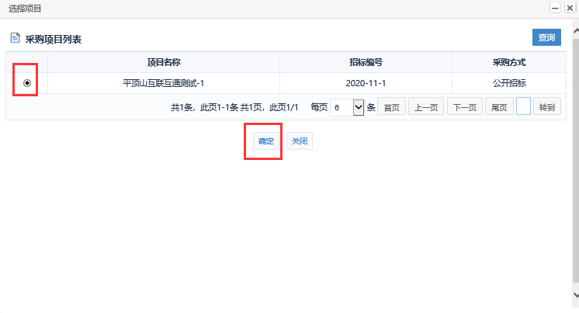
项目选择后增加页面会把项目的名称，项目编号，对应的标段信息展示出来如下图所示：
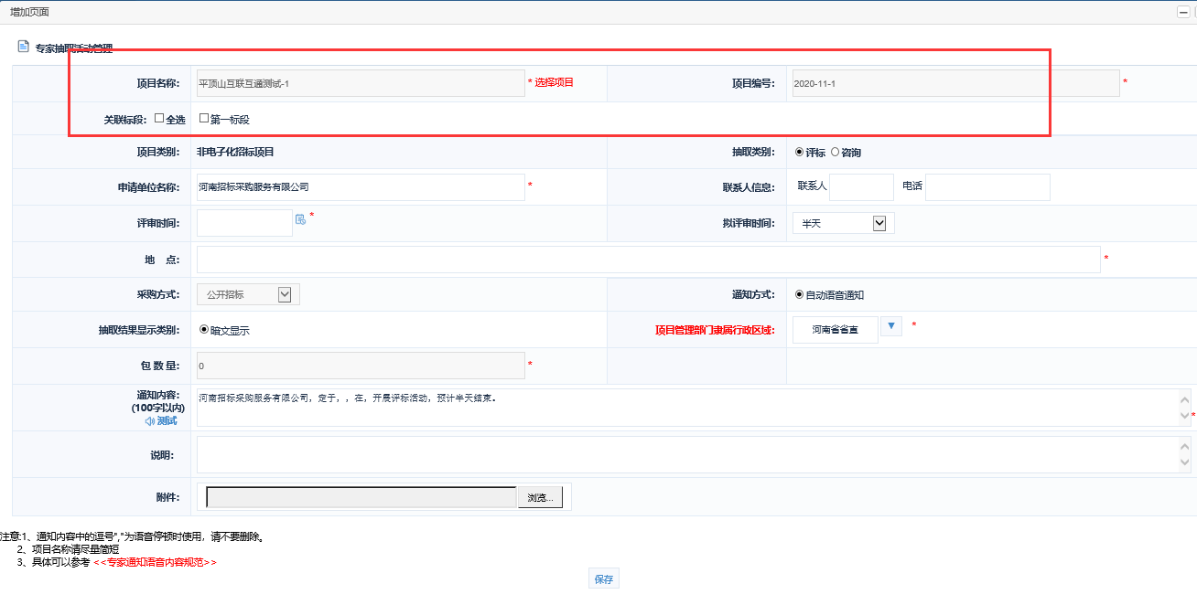
填写抽取专家的基本细腻，首先需要选择标段信息，其他的信息填写无变化和之前相同。
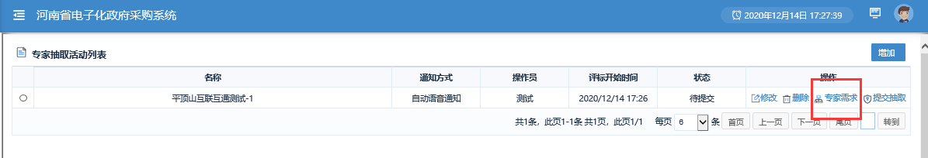
专家需求创建无变化和之前相同。
注：
- 监管部门抽取专家无变化和之前相同
- 专家抽取结果推送是到该项目创建申请时填写的“评审时间”自动推送给交易平台。

合同公告及备案功能

操作步骤说明
单位采购经办岗在【合同管理】模块下的菜单【合同公告及备案】功能中进行合同备案的填报。点击【新增】按钮，会弹出采购合同备案填报页面，填报信息操作如下图所示。
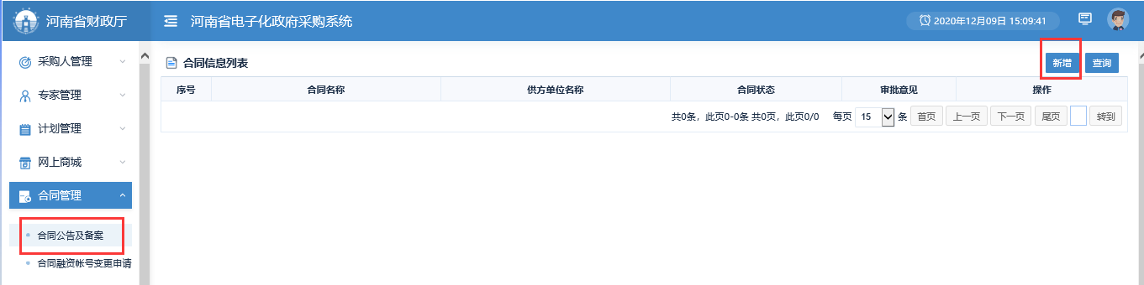
在合同备案信息填报页面填写合同基本信息，项目选择后会出现关联标段信息，如下图所示：
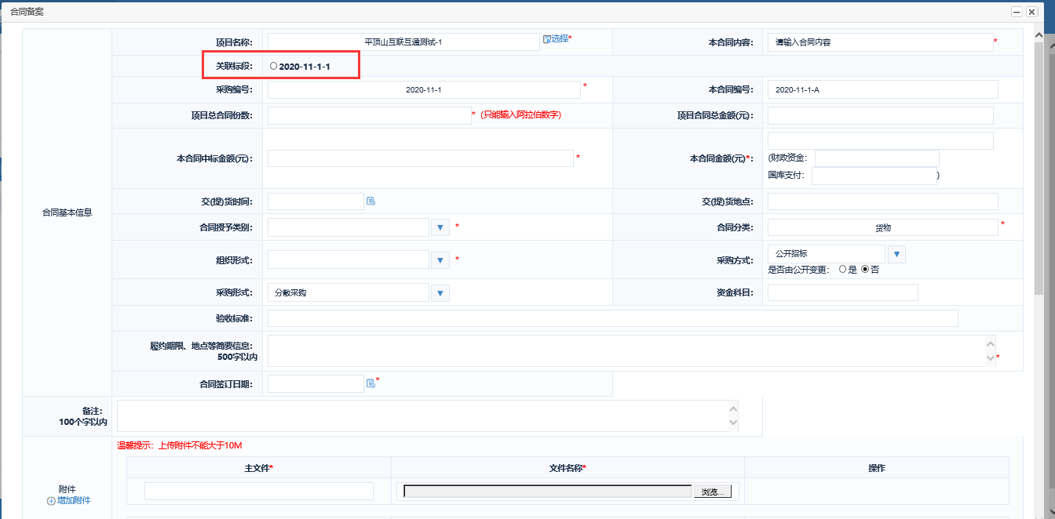
注：关联标段是根据发布的对应项目的结果公告展示的，其他信息填写和之前备案没有变化。

中标结果变更备案

操作步骤说明
步骤一：单位采购经办岗填报中标结果变更备案信息
在【监督管理】模块下的菜单【中标结果变更备案】功能中进行变更备案的填报。点击【增加】按钮，会弹出中标结果变更备案填报页面，填报信息操作如下图所示。
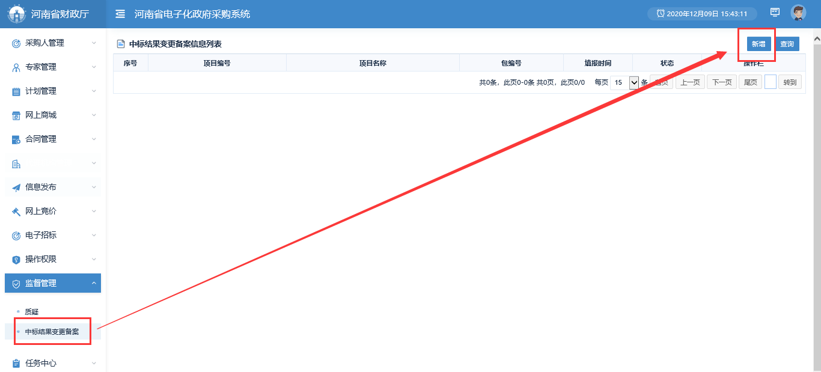
选择项目信息，操作如下图。
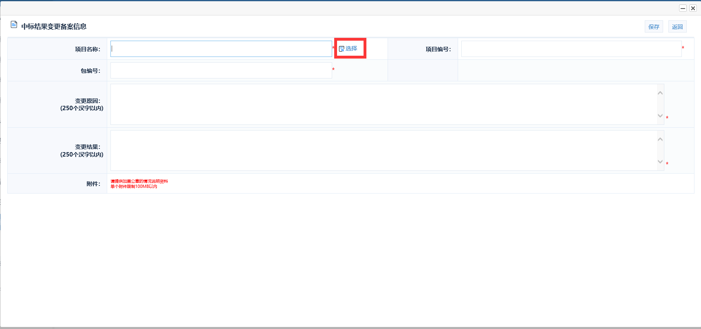
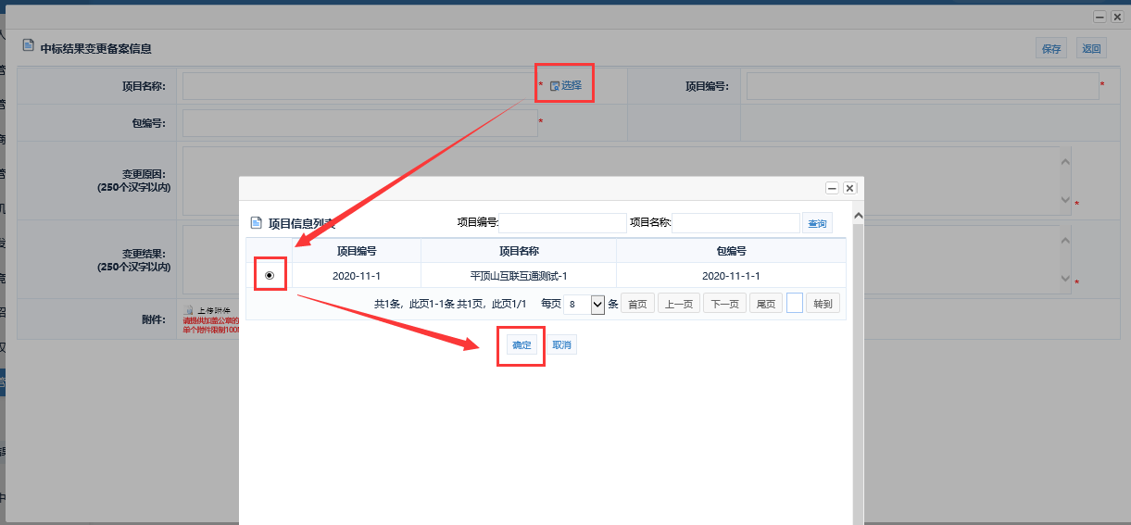
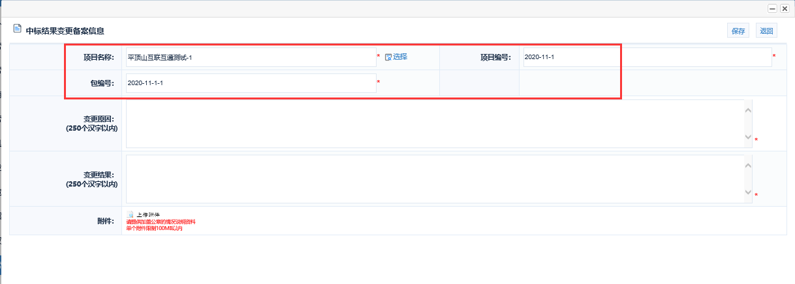
填报信息时需采购单位经办岗人员上传加盖单位公章的情况说明材料。信息填写完成后点击【保存】按钮，保存信息，在列表上面上点击【提交】按钮，提交信息，等待单位内部审核岗人员审核。
步骤二：单位采购内部审核岗审核中标结果变更备案信息
内部审核岗人员在【待办任务】选项卡中找到待审核的信息，点击【进入审批】按钮，会显示出来审核页面。操作如下图。
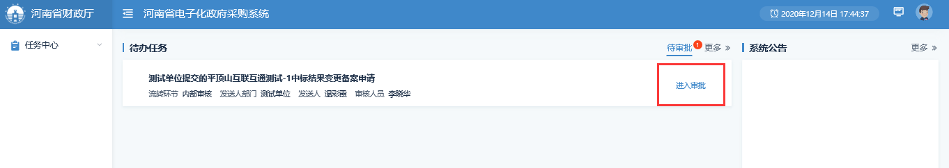
在审核页面选择审批结果，填写审批意见。点击【审核】提交审核信息，单位内部审核岗审核完成之后，流程流转至监管单位审核初审岗审核，操作如下图：
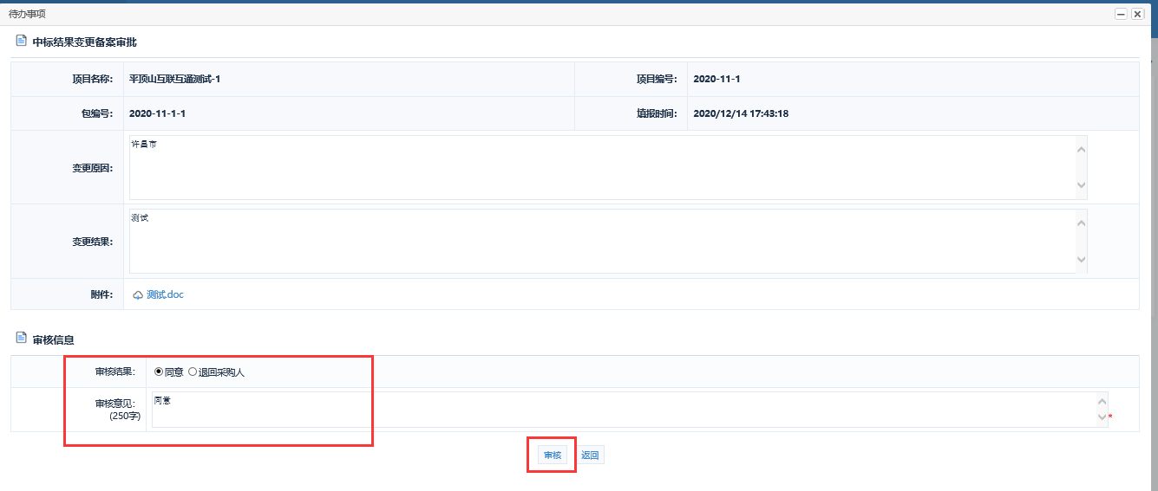
步骤三：监管部门初审岗审核送审的中标结果变更备案信息
政府采购监管处审核人员在【待办任务】选项卡中找到需要审核的采购计划，点击【进入审批】按钮，进行信息审核，选择审批结果，填写审批意见，点击下方的【审核】按钮进行审核提交。审核通过之后，政府采购监管处终审岗审核人员的【待办任务】选项卡中。操作如下图。
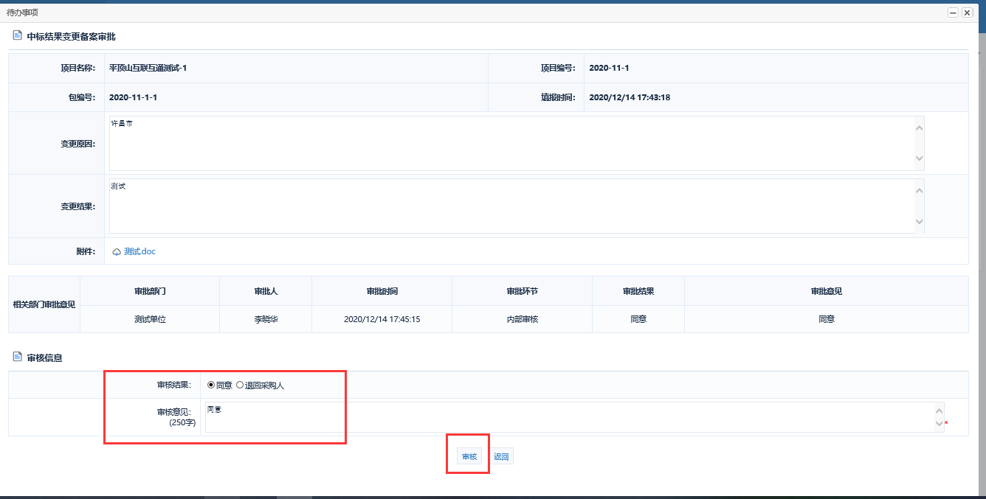
步骤四：监管部门复核岗复核中标结果变更备案信息
政府采购监管处审核人员在【待办任务】选项卡中找到需要审批的采购计划，点击【进入审批】按钮，进行信息审核，选择审批结果，填写审批意见，点击下方的【审核】按钮进行审核提交。流程完成。操作如下图。
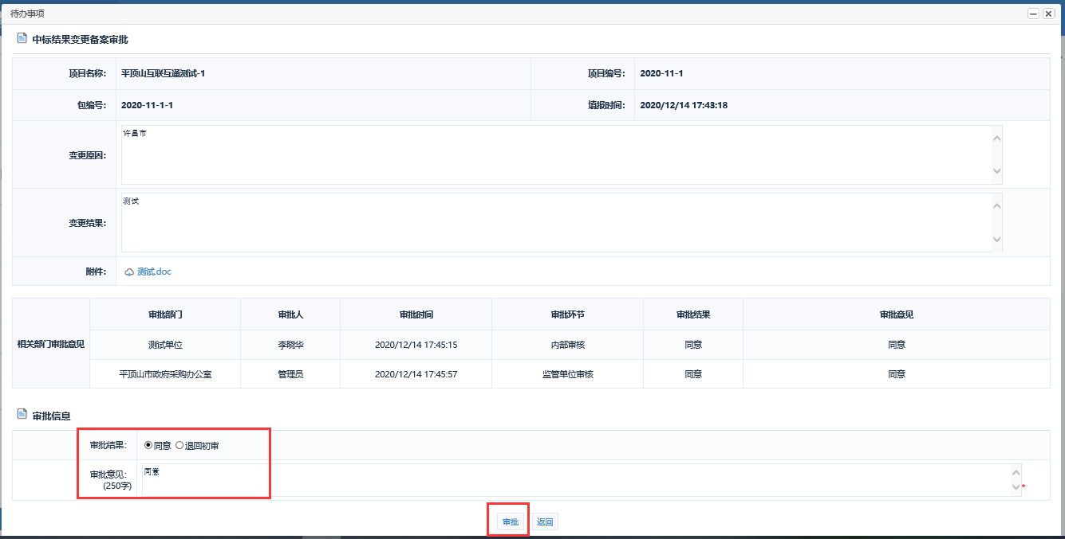

项目监督

操作步骤说明

政府采购监管处登录系统点击【项目监督】模块下的菜单【项目监督】功能展示项目监督列表，点击对应项目后面的项目向导可以查看对应环节信息。如下图所示：

